Небесный свод, горящий славой звёздной,
Таинственно глядит из глубины.-
И мы плывём, пылающею бездной
Со всех сторон окружены.
Федор Тютчев

Актуальность:
С древних времён людей манило всё недоступное и загадочное. Без сомнения самым недостижимым из всего того, что их окружало, был космос. А потому, солнце, луна и звёзды всегда притягивали их взгляды и души. Они заставляли мечтать, раздумывать и любить. С тех пор люди сильно изменились. Их больше манит экран телевизора. Да и времени для того, чтобы полюбоваться звёздами, всё чаще не находиться. Люди разучились удивляться и радоваться простым и одновременно гениальным вещам: снежинке, первой весенней травинке, бабочке, порхающей с цветка на цветок. Звёздам, созвездиям и даже целым галактикам.
В своих мечтах, воплощенных в сказках, легендах, фантастических романах, человечество уже давно стремилось в космос, об этом свидетельствуют и многочисленные (как правило, неосуществимые) изобретения прошлого. Рассказы о полете в небо уже встречаются в ассиро-вавилонском эпосе, в древне - китайских и иранских легендах. Широко известен греческий миф о полете к Солнцу Икара на крыльях, скрепленных воском. Полет к Луне на крыльях описал Лукиан Самосатский. (2 в. н. э.).
Тема исследования:
«Этот загадочный космос»
Длительность проекта:
3 месяца
Проблема:
дети не имеют достаточных знаний о космосе
Объект исследования:
неизведанный для нас мир космоса
Предмет исследования:
Вселенная
Тип проекта: информационно - исследовательский, по содержанию «космос и его содержание»
Девиз:
неизведанное нас не пугает, мы обо всём узнаем!
Эмблема команды:
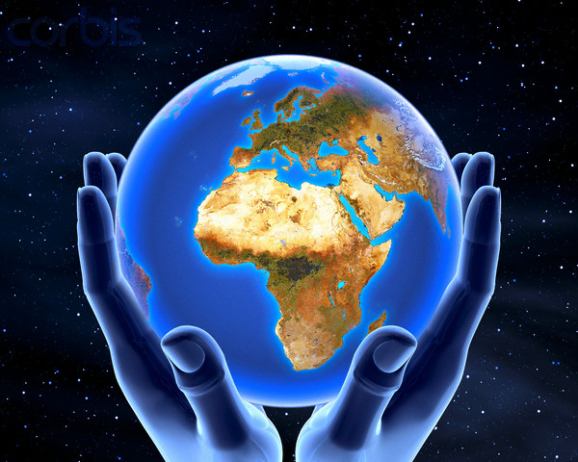

«Всё в наших руках»

Цель проекта:
Создать условия для формирования основ экологической культуры и развития познавательного интереса.
Задачи:
- формировать развитие элементарных естественнонаучных представлений;
- формировать элементарные представления о техническом прогрессе;
- развивать познавательно-исследовательскую деятельность;
- раскрыть творческий потенциал детей;
- развивать коммуникативные навыки;
- вовлечь родителей в образовательный процесс;
- создать детскую энциклопедию «Этот загадочный космос».
Планируемый результат со стороны детей:
знают о: планетах, звёздах, космических аппаратах, космонавтах и т. д;
  - сформирован интерес к новому, неизвестному в окружающем мире
  - умеют предложить свой собственный замысел и воплотить его в рисунке, постройке и т.д.
  - имеют представление о космосе;
  - умеют самостоятельно действовать в различных видах деятельности;
  - овладевают средствами общения и способами взаимодействия со взрослыми и сверстниками
Планируемый результат со стороны педагога:
    - активизировалась поисковая деятельность;
    - установление доверительных и партнёрских отношений с родителями;
    - создадутся условия для благоприятного взаимодействия с родителями.
Планируемый результат со стороны родителей:
- повышение активного участия родителей в жизнедеятельности группы;
- повышение педагогической культуры родителей.
Участники проекта:
  - дети старшего дошкольного возраста МДОУ «Детского сад №1- Светлячок»;
  - воспитатель старшей группы;
  - родители детей.

1 этап – подготовительный:
- создание развивающей среды;
- составление перспективного плана проекта;
- поиск познавательной литературы и информации.
Анкетирование:
«Что вы знаете о космосе?» (родители)

2 этап - основной:
- Создание альбомов (раскраски про космос, планеты и их спутники, животные в космосе, загадки про космос, игры о космосе, учёные- астрономы, космическая техника, космонавты, Сборник стихов о космосе.)
- Создание детской энциклопедии «Этот загадочный космос»;

Создание предметно-развивающей среды:
- Подбор детской и методической литературы по теме «Космос»
- Подбор дидактических и развивающих игр и пособий;
- Создание макета планеты Земли (глобус).
Интегрированные занятия:
«Мы летим в космос»
Беседы с детьми:
«Космос»
Сюжетно-ролевые игры:
«Мы изучаем космос», «Путешествие по вселенной», «Полёт»

Информационные листовки, буклеты, брошюры, стенды, папки-передвижки о космосе

3 этап - итоговый:
- фотовыставка рисунков «Неизведанный космос»;
- развлечение «Большое космическое путешествие».

Приложение №1
Тематическое планирование по проекту «Этот загадочный космос» 2011г
Время проведения | Мероприятие | Содержание | Участники
Январь 2011 | Анкетирование:  «Что вы знаете о космосе?»  Беседа с детьми «Космос» систематически.  Создание альбомов: раскраски про космос; планеты и их спутники; животные в космосе. | Выявление у родителей знаний о космосе  Расширение знаний о космосе  Подбор материала, фотографий, оформление альбома, практический материал. | Родители, дети, воспитатель
Февраль2011 | Информационные листовки, буклеты, брошюры о космосе  Стенды «Космос»  Беседа с детьми «Космос» систематически.  Создание альбомов: загадки про космос; игры о космосе; учёные- астрономы  Беседы  «Познавательные странички» | Информация для родителей и детей  Информация для родителей, как воспитывать развитие интереса к познавательной деятельности и литературе;  Расширение знаний о космосе  Подбор материала, фотографий, оформление альбома, практический материал  Познавательная информация для детей | Родители, дети, воспитатель
Март 2011 | Создание альбомов: космическая техника; космонавты; стихи о космосе.  Выставка рисунков «Неизведанный космос»  Развлечение «Большое космическое  путешествие» | Подбор материала, фотографий, оформление альбома, практический материал  Оформление выставки детских рисунков на тему «Неизведанный космос»  Изготовление пригласительных билетов, составление плана проведения мероприятия Изготовление атрибутов, пособий. | Родители, дети, воспитатель, музыкальный руководитель

Приложение №2

Анкетирование для родителей
«Что вы знаете о космосе?»

Уважаемые родители! Детский сад проводит опрос родителей с целью выявления знаний о космосе. Внимательно прочтите вопросы и ответьте на них.
Заранее благодарим Вас за участие в анкетировании.

1. Ф.И.О. родителя__________________________________________________________

2. Как называется самая большая звезда?_______________________________________

3. Сколько планет в солнечной системе?________________________________________

4. Как называют нашу планету Земля?__________________________________________

5.Какие вы знаете спутники планет?___________________________________________

6. Как зовут первого космонавта?______________________________________________

7. Как зовут первую женщину космонавта?______________________________________

8. Как называется последняя космическая станция?______________________________

9. Какие книги о космосе у вас есть дома?_____________________________________

Используемая литература

- Большая книга «Почему» /Москва, изд. «Махаон» 2006г.
- Бурмистрова Л., Мороз В. Всемирная детская энциклопедия
«Космос» /Москва, изд. «Эксмо», 2003г.
- Воронцов-Вельяминов Б.А., Маркушевич А.И. «Детская энциклопедия. Мир небесных тел» /Москва,.«Педагогика»,1972г.
- Левитан Е.П. «Твоя вселенная» /Москва «Просвящение» 1995г.
- Нищеева И.В. Раз планета, два комета. Астрономия для малышей. Дошкольникам о звёздах и планетах
- Нуриа Рока Серия «Что говорит наука», «Вселенная», «Земля»/ Москва 2006г.
- Попова Т.И. Мир вокруг нас / Москва ЛИНКА-ПРЕСС 1998
- Скоролупова О.А. Покорение космоса. – 2-е изд. /Москва ООО «Издательство Скрипторий 2003» 2007
- Стюарт Кларк «Наша вселенная», «Махаон», 2001г.
- Шорыгина Т.А., Парамонова М.Ю. Детям о космосе и Юрии Гагарине – первом космонавте Земли: Беседы, досуги рассказы / Москва ТЦ Сфера ,2011
- Эндрю Макнейл Галактическая война. Книга-игра Екатеринбург 1995г
- Энциклопедия юного учёного «Космос», «Росмэн» 2000г.

